

فرم درخواست راه‏اندازي نظام ثبت بيماري‏ها
مرکز توسعه و هماهنگي تحقيقات
معاونت تحقيقات و فناوري

عنوان برنامه ثبت: برنامه ملی ثبت سرطان جمعیتی در استان آذربایجان شرقی

نام و نام خانوادگي درخواست کننده (درخواست کنندگان): دکتر رویا دولت خواه

نام مركز تحقيقاتي/ بيمارستان / گروه / سازمان درخواست کننده:
مرکز تحقیقات گوارش و کبد
نام دانشگاه/ دانشکده:
دانشگاه علوم پزشکی تبریز

بخش اول: شناسنامه ثبت

عنـوان برنامه ثبت:
برنامه ملی ثبت سرطان جمعيتي در استان آذربايجان شرقي

مسوول اصلی ثبت: دکتر رویا دولت خواه سازمان/مركزتحقيقاتي/بيمارستان/گروه: مرکز تحقیقات گوارش و کبد
دانشگاه/دانشکده: دانشگاه علوم پزشکی تبریز محيط کاری ثبت: بیمارستان امام رضا (ع) مدت زمان اجرا: 36 ماه (3 سال)

اسامي اعضاي کميته راهبردی ثبت:
دکتر محمد حسین صومی ، رئیس دانشگاه علوم پزشکی و خدمات بهداشتی درمانی تبریز
مسوول اصلی ثبت: دکتر رویا دولت خواه
معاونت تحقیقات و فناوری ، جناب آقای دکتر ابولقاسم جویبان
دبیر علمی شورای راهبردی ثبت بیماریها ، سرکار خانم دکتر لیلا واحدی

خلاصه ضرورت اجرا و اهداف كاربردي ثبت:
برنامه ثبت سرطان در استان آذربایجان شرقی از بیش از بیست سال قبل شروع شده و در مرکز بهداشت استان مشغول به فعالیت بوده است. ثبت سرطان در این برنامه بر اساس گزارشات پاتولوژی بوده که بر اساس آخرین گزارش مرکز مدیریت بیماری های غیر واگیر معاونت بهداشتی تا حدود 68% موارد سرطان جدید را پوشش می دهند. با توجه به مشکلات و کم شماری این برنامه نیاز به راه اندازی برنامه جامع و مبتنی بر جمعیت اطلاعات بیماران سرطان از ضروریات برای استان می باشد.
ثبت سرطان و فرایندها
هدف كلي این برنامه توسعه برنامه ملی ثبت سرطان جمعيتي در استان آذربايجان شرقي می باشد

اهداف اختصاصي
1.تعيين ميزان های بروز خام تمامی سرطان ها در استان آذربايجان شرقي
2. تعيين ميزان های بروز استاندارد شده سنی تمامی سرطان ها در استان آذربايجان شرقي
3.تعیین میزان های بروز بر اساس توزیع سنی تمامی سرطان ها در استان آذربايجان شرقي
4. استفاده از داده هاي ثبت سرطان براي پروژه ها و پایان نامه هاي تحقيقاتي مصوب دانشگاه (با تاييد كميته اخلاق)
مطابق با اهداف جدید برنامه ملی ثبت سرطان جمعتی استان آذربایجان شرقی تمامی اطلاعات بیماران سرطانی از ابتدای سال 1394 ازتمامی مراکز استان استعلام گردید. علاوه بر این با ادامه ثبت اطلاعات جمعیتی بیماران با اطلاعات تکمیلی بیشتر هدف اصلی
-توزیع و فراوانی سرطان های شایع استان بر اساس نوع مورفولوژی
-توزیع و فراوانی سرطان های شایع استان بر اساس Stage و Grade بیماری
-تحلیل بقاء و میانه بقاء سرطان های شایع استان از جمله سرطان پستان و سرطان های دستگاه گوارش بر اساس داده های سرطان

خلاصه ساختار و روش اجـراي ثبت:
جمع آوري منظم و مستمر آنلاين و با كيفيت داده هاي بيماران سرطاني در استان آذربايجان شرقي از ابتدای سال 1394 در استان آذربایجان شرقی شروع و راه اندازی گردیده است. تمامی اطلاعات بیماران مبتلا به سرطان از منابع در نظر گرفته شده جهت ثبت اطلاعات بیماران مبتنی بر جمعیت توسط کارشناسان مرکز جمع آوری گردید. منابع شامل تمامی آزمایشگاه های و مراکز پاتولوژی بیمارستانی و خصوصی ، بایگانی و پذیرش تمامی مراکز بیمارستانی و درمانی ، شیمی درمانی و رادیو تراپی خصوصی و دولتی ، داده های ثبت مرگ پزشکی قانونی و واحد آمار مرکز بهداشت استان ، گزارشات هیستولوژی و سیتولوژی و هماتولوژی ، مراکز تصویر برداری بیمارستان ها و مراکز خصوصی.
روش كار برنامه بر اساس برنامه عملياتي برنامه ثبت ملي سرطان وزارت بهداشت و درمان آموزش پزشكي خواهد بود.برنامه ثبت سرطان can.reg در اين مركز نصب شده و با هدف ثبت كليه اطلاعات بيماران مبتلا به سرطان راه اندازي مي شود.

بخش دوم: مشخصات مسوولين ثبت
- نام و نام خانوادگي مدير اجرائی ثبت: دکتر رویا دولت خواه
- رتبه علمي: استادیار پژوهشی
- محل خدمت: مرکز تحقیقات هماتولوژی و انکولوژی
- نشاني محل خدمت:بیمارستان شهید قاضی طباطبایی
- تلفن محل خدمت: 33361358 شماره تلفن همراه: 09143114416 پست الکترونيک:dolatkhahr@tbzmed.ac.ir

- ضروری است رزومه علمی مسوول اصلی ثبت به پیوست این فرم به معاونت تحقیقات و فناوری وزارت بهداشت درمان و آموزش پزشکی ارسال گردد.

- مشخصات ساير اعضای کميته راهبردی ثبت:
رديف | نام و نام خانوادگي | تخصص/درجه علمي | دانشگاه/دانشکده/ مرکز/گروه اصلی محل خدمت | آدرس و تلفن محل خدمت
1 | دکتر محمد حسین صومی ، | استاد | رئیس دانشگاه علوم پزشکی و خدمات بهداشتی درمانی تبریز
2 | دکتر ابولقاسم جویبان | استاد | معاونت تحقیقات و فناوری
3 | دکتر لیلا واحدی | استادیار | دبیر علمی شورای راهبردی ثبت بیماریها

بخش سوم: مشخصات کامل ثبت
- عنوان ثبت به فارسي:
برنامه ملی ثبت سرطان جمعيتي در استان آذربايجان شرقي

- عنوان ثبت به انگليسي:
National Cancer Registry Program in East Azerbaijan Province of Iran

- نوع ثبت:
بيماري یا عارضه مواجهه خاص خدمات بهداشتی درماني ساير پيامدهاي سلامت
توضیحات : .............................................................................................................................................................

- گستره جغرافیایی ثبت:
ملي
منطقه‏اي نام منطقه/مناطق: .برنامه ثبت مبتنی بر جمعیت در استان آذربایجان شرقی
بيمارستاني نام بيمارستان/بيمارستان‏ها: ................................................................................

- اهداف اصلي ثبت:
هدف كلي این برنامه توسعه برنامه ملی ثبت سرطان جمعيتي در استان آذربايجان شرقي می باشد.
علاوه بر این اهداف اختصاصی طرح عبارتند از :

1.تعيين ميزان های بروز و شیوع خام تمامی سرطان ها در استان آذربايجان شرقي
2. تعيين ميزان های بروز استاندارد شده سنی تمامی سرطان ها در استان آذربايجان شرقي
3.تعیین میزان های بروز و شیوع بر اساس توزیع سنی تمامی سرطان ها در استان آذربايجان شرقي

- اهداف پژوهشي ثبت:
1-توزیع و فراوانی سرطان های شایع استان بر اساس نوع مورفولوژی
2-توزیع و فراوانی سرطان های شایع استان بر اساس Stage و Grade بیماری
3-تحلیل بقاء و میانه بقاء سرطان های شایع استان از جمله سرطان پستان و سرطان های دستگاه گوارش بر اساس داده های سرطان
4- استفاده از داده هاي ثبت سرطان براي پروژه ها و پایان نامه هاي تحقيقاتي مصوب دانشگاه (با تاييد كميته اخلاق)

- تعريف بيماری (يا رويداد بهداشتی) اصلی مورد ثبت (معيارهاي ورود و خروج):
تعربف ثبت سرطان: فرایند سیستماتیک و مداوم جمع آوری و ثبت اطلاعات مربوط به خصوصیات فردی و تشخیص بیماران مبتلا به سرطان ثبت سرطان دارد. هدف اصلی ثبت سرطان ارزیابی آمار سرطان و تاثیر اقدامات مربوط به کنترل سرطان در جمعیت هدف می باشد.
منظور از ثبت سرطان جمعیتی ، ثبت موارد جدید سرطان در جمعیت تعیین شده. (معمولا یک منطقه جغرافیایی)

روش كار برنامه بر اساس برنامه عملياتي برنامه ثبت ملي سرطان وزارت بهداشت و درمان آموزش پزشكي می باشد.برنامه ثبت سرطان can.reg در اين مركز نصب شده و با هدف ثبت كليه اطلاعات بيماران مبتلا به سرطان راه اندازي مي شود.
منظور از موارد سرطانی ، هرگونه بیمار تشخیص داده شده قطعی و جددی (مربوط به سال ثبت مربوطه) ، با هر نوعی از بدخیمی می باشد.
تمامی موارد تکراری ، مواردی که تشخیص اولیه آنها مربوط به سال های قبل می باشد و موارد خوش خیم ثبت نمی شوند.

- جمعيت هدف ثبت:
داده های ثبت شده بیماران با تشخیص قطعی سرطان مربوط به کل استان آذربایجان شرقی می باشند.
برای استاندارد کردن میزان های بروز با استفاده از روش مستقیم و از جمعیت استاندارد جهان مربوط به سال 2000 استفاده می شود. همچنین جمعیت استان آذربایجان شرقی به تفکیک گروه های سنی بر اساس گزارش مرکز آمار کشور و مطابق با آخرین گزارش سرشماری سال 1395 خواهد بود.بیماران از نظر رده های سنی به 18 گروه سنی ( 0-4، 5-9،10-14،...، و بالای 85 سال ) تقسیم بندی می شوند. میزان های استاندارد شده به ازای هر 100 هزار نفر جمعیت زنان گزارش می شوند.از روش استاندارد سازی مستقیم برای محاسبه میزان های استاندارد شده سنی استفاده می شود.
- حجم نمونه:
میزان های بروز (موارد جدید ) در هر سال حدود 8 الی 10 هزار نفر می باشند.تمامی موارد تشخیص داده شده قطعی جدید (مربوط به هر سال) ثبت می شوند.

- منابع اطلاعاتی که داده‏های ثبت از آن‏ها جمع‏آوری می‏شود:
با توجه به این که اطلاعات ثبت شده بیماران مبتلا به سرطان مبتني بر جمعيت مي باشند كليه اطلاعات بیماران تشخیص داده شده جدید سرطان از منابع شامل موارد ذيل خواهد بود:
الف)مراكز پاتوبيولوژي
ب)مدارك پزشكي بيمارستاني (سيستم HIS )
ج)اطلاعات مرگ و مير استان
د)بخش بيماران سرپايي بيمارستان
ه)مراكز هماتولوژي-انكولوژي
و)مراكز راديوتراپي
ز)مراكز تصوير برداري (دولتي و خصوصي)
ح) درمانگاه ها و كلينيك هاي دولتي و خصوصي
این منابع شامل 33 آزمایشگاه پاتولوژی ، 20 مرکز آموزشی درمانی دولتی و بیمارستان و مرکز شیمی درمانی خصوصی ، 1 مرکز رادیوتراپی ، 35 مرکز تصویر برداری سی تی اسکن و MRI می باشد.
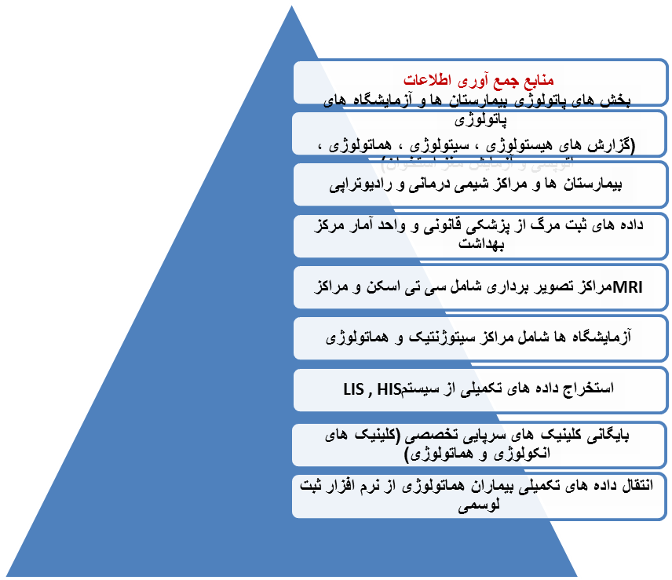

- روش بيماريابی:
هدف:
یافتن هر مورد جدید با تشخیص سرطان در منطقه جغرافیایی تحت پوشش ثبت سرطان
- هر مورد جدید سرطان در منطقه تحت پوشش ثبت سرطان
- در زمان مشخص
- در جمعیت مشخص
- در فهرست موارد سرطانی قابل گزارش بیماریابی و جمع آوری می شوند.

- روش های بیماریابی عبارتند از :
- فعال: اطلاعات مورد نیاز ثبت سرطان از منابع اطلاعاتی توسط پرسنل ثبت سرطان جمع آوری می شود(مراجعه، جمع آوری و کپی اطلاعات)
- غیر فعال: اداره ثبت سرطان اطلاعات را دریافت می کند
- فرم ها
- کپی از خلاصه برگه ترخیص
- گزارش
- ترکیبی

- نحوه پیگیری بیماران:
با توجه به وجود اطلاعات تماس شامل آدرس و شماره تلفن ، و با توجه به اصول پیگیری بیماران بر اساس نظر کمیته اخلاق منطقه ، بیماران تحت پیگیری قرار گرفته و از وضعیت بیماران اطلاعات لازم کسب می شود. این اطلاعات برای فرایند های آتی طرح و تحلیل بقا بیماران مورد استفاده قرار خواهد گرفت.همچنین نواقص موجود در منابع اطلاع رسانی نیز در طی پیگیری بیماران تکمیل می کردد.

- بيان مسئله و ضرورت اجراي ثبت:
- با کنترل بیماری های عفونی و توسعه امکانات درمانی کارآمد در برابر آنها ، و همچنین افزایش طول عمر در بسیاری از کشورها ، الگوی مرگ و میر در طول قرن اخیر به طور چشمگیری در کشورهای در حال توسعه و کم درآمد تغییر کرده است.به همین دلیل بیماری های مزمن و به خصوص سرطان به عنوان چالش برانگیزترین مشکل بهداشتی جدی در سیستم بهداشت عمومی در سراسر جهان بوده و باعث تحمیل بار بزرگ اقتصادی و روانی و همچنین از دست دادن حیات و باروری می شود. مطابق با آخرین گزارش مرکز کنترل و پیشگیری بیماری ها (CDC) ، سرطان در حال حاضر دومین علت مرگ و میر در آمریکا می باشد. بر اساس گزارش سازمان بهداشت جهاني، در سال 1387، تعداد 13 ميليون نفر در دنيا به سرطان مبتلا شدند.همچنين تخمين زده شده که تا 20 سال آينده تعداد مواد سرطاني 69 درصد افزايش خواهديافت و به بيش از 20 ميليون نفر در سال خواهد رسید.مطابق با آخرین گزارش انجمن سرطان امریکا (ACS) پنج علت عمده مرگ ناشی از سرطان در سال 2016 به ترتیب کبد ، سینه ، پانکراس ، سرطان کولورکتال ، و ریه می باشند.
برنامه ثبت سرطان در استان آذربایجان شرقی از بیش از بیست سال قبل شروع شده و در مرکز بهداشت استان مشغول به فعالیت بوده است. ثبت سرطان در این برنامه بر اساس گزارشات پاتولوژی بوده که بر اساس آخرین گزارش مرکز مدیریت بیماری های غیر واگیر معاونت بهداشتی تا حدود 68% موارد سرطان جدید را پوشش می دهند. با توجه به مشکلات و کم شماری این برنامه نیاز به راه اندازی برنامه جامع و مبتنی بر جمعیت اطلاعات بیماران سرطان از ضروریات برای استان می باشد.

- بررسي متون، سابقه ثبت و نمونه ثبت‏هاي موفق در ساير کشورهاي دنيا:
بر اساس آمارهای اخیر ارائه شده توسط وزارت بهداشت، درمان و آموزش پزشکی ایران، سرطان سومین علت شایع مرگ و میر بعد از بیماری های قلبی عروقی و تصادفات است. اگرچه سرطان سومین علت مرگ و میر در ایران است، مرگ و میر ناشی از آن در حال افزایش در طول دهه های اخیر بوده و لذا برنامه های کنترل ، ارزیابی و پیشگیری های موثر مبتنی بر جمعیت، جهت کاهش مرگ و میر مرتبط با سرطان ضروری می باشند.
اولین گام برای کنترل بار سرطان جمع آوری اطلاعات جامع و مبتنی بر جمعیت در مورد اطلاعات اپیدمیولوژیک ، بروز ، نوع و محل سرطان بوده و این اطلاعات به بهترین وجه در چارچوب برنامه های ثبت سرطان جمعیتی انجام می گیرند.این اطلاعات برای نظارت بر روند سرطان در طول زمان ، تعیین الگوهای سرطان در جوامع مختلف ، راهنمای برنامه ریزی و ارزیابی برنامه کنترل سرطان ، کمک به تعیین اولویت های های تخصیص منابع سلامت ، و پیشبرد بالینی ، اپیدمیولوژیک ، و پژوهش در خدمات بهداشتی در اختیار متخصصان بهداشت عمومی قرار خواهد گرفت. برنامه ملي کنترل سرطان ایران شامل اجزاء مختلف پیشگیری، تشخیص زودرس، تشخيص و درمان انواع سرطان ها و ارائه مراقبت هاي تسکيني به تمام بيماران مبتلا به مي باشد. ثبت سرطان به عنوان اساسی ترین بخش برنامه کنترل سرطان مي باشد و اطلاعات آن علاوه بر تعيين الويت ها و ارزيابي وضعيت اثربخشي برنامه هاي کنترل سرطان، در انجام تحقيقات اپيدميولوژيک و باليني سرطان کاربردهاي فراواني دارد.
ثبت سرطان جمعیتی در برنامه کنترل سرطان، یک برنامه 5 ساله می باشد که در فاز اول آن 11 استان شامل آذربایجان شرقی، اردبیل، تهران، خوزستان، کرمانشاه، اصفهان، فارس، کرمان، گلستان، هرمزگان و مرکزی انتخاب گردیده اند.
ثبت سرطان مبتنی بر گزارشات پاتولوژی در استان آذربایجان شرقی از بیست سال قبل مرکز بهداشت استان شروع شده که بر اساس آخرین گزارش مرکز مدیریت بیماری های غیر واگیر معاونت بهداشتی تا حدود 68% موارد سرطان جدید را پوشش می دهند.
اولین برنامه ثبت سرطان جمعیتی در استان آذربایجان شرقی توسط دکتر محمدحسین صومی و همکارانش در طی سال 1386 در مرکز تحقیقات گوارش و کبد دانشگاه علوم پزشکی تبریز انجام گرفت. طی یک سال 4922 مورد جدید ثبت گردیدکه 2798 مورد مردو 2085 مورد زن بودند.میزان بروز استاندارد شده سنی برای کل سرطان ها در این سال 3/164 برای مردان و 6/130 برای زنان گزارش شده بود. 5 سرطان شایع در مردان با میزان های بروز استاندارد شده سنی به ترتیب معده (0/26) ، پوست (4/24) ، مثانه (7/15)، مری (4/12) و کولون و رکتوم (6/11) و در زنان پستان (5/23) ، پوست (7/14) ، مری (7/11) ، معده (6/11) ، و کولون و رکتوم (7/9) گزارش شد.

- روش اجراء ثبت، جمع‏آوری و تجزیه تحلیل و ارزیابی کیفیت اطلاعات:
مراحل اجرایی ثبت سرطان
فاز یک (سال اول)
شروع و اجرا ثبت سرطان با جمع آوری حداقل اقلام اطلاعاتی
ایجاد برقراری تماس با منابع جمع آوری داده
ایجاد همکاری و تعیین روش کار برای جمع آوری داده ها.
آماده سازی اولیه گزارش.
فازدوم( سال دوم)
تعیین کیفیت ثبت سرطان
تعیین نقاط ضعف و تلاش برای کاهش آنها
تهیه گزارش همراه با شاخص های کیفیت( شاخص های فرایندی و شاخص های پیامدی)
روش كار برنامه بر اساس برنامه عملياتي برنامه ثبت ملي سرطان وزارت بهداشت و درمان آموزش پزشكي می باشد.برنامه ثبت سرطان can.reg در اين مركز نصب شده و با هدف ثبت كليه اطلاعات بيماران مبتلا به سرطان و با ارتباط با سيستم سپاس معاونت درمان راه اندازي مي شود.اطلاعات ثبت شده مبتني بر جمعيت مي باشند يعني شامل كليه اطلاعات شامل موارد ذيل خواهد بود:
الف)مراكز پاتوبيولوژي
ب)مدارك پزشكي بيمارستاني (سيستم HIS )
ج)اطلاعات مرگ و مير استان
د)بخش بيماران سرپايي بيمارستان
ه)مراكز هماتولوژي-انكولوژي
و)مراكز راديوتراپي
ز)مراكز تصوير برداري (دولتي و خصوصي)
ح) درمانگاه ها و كلينيك هاي دولتي و خصوصي

این منابع شامل 60 آزمایشگاه پاتولوژی دولتی و خصوصی ، 24 بیمارستان دولتی و خصوصی ، 2 مرکز رادیوتراپی ، 37 مرکز تصویربرداری سی تی اسکن و MRI می باشد.(جدول شماره 2 تا 4)

روش های جمع آوری داده
- فعال: اطلاعات مورد نیاز ثبت سرطان از منابع اطلاعاتی توسط پرسنل ثبت سرطان جمع آوری می شود(مراجعه، جمع آوری و کپی اطلاعات)
- غیر فعال: اداره ثبت سرطان اطلاعات را دریافت می کند از طریق:
  - -فرم ها
  - -کپی از خلاصه برگه ترخیص
  - -گزارش
روند جمع آوری و ثبت داده های استانی طبق الگوریتم زیر می باشد.

  - گروه بیماری بر اساس طبقه بندی ICD 10
  - کد مورفولوژی مطابق با سیستم کدینگ ICD-O-3(Morphology) (اجباری)
  - کد توپوگرافی مطابق با سیستم کدینگ ICD-O-3(Topography ) (اجباری)
  - تاریخ گزارش آسیب شناسی(اجباری)
  - Tumor Stage
  - Tumor Grade
- مشخصات ابزار جمع‏آوري اطلاعات و نحوه جمع‏آوري آن:
نرم افزار مورد استفاده در برنامه ثبت سرطان جمعیتی استان آذربایجان شرقی
نرم افزار مورد استفاده برنامه CanReg5 می باشد که یک برنامه Open Source بوده و برای وارد کردن داده ها، ذخیره سازی ، کنترل و بررسی و تجزیه و تحلیل داده های سرطانی طراحی شده است. نسخه فارسی این نرم افزار بر اساس تاریخ تولد به هجری شمسی و اجباری بودن کد ملی موارد سرطان تنظیم شده است و دارای تائیدیه از آژانس بین المللی تحقیقات سرطان می باشد.نسخه فعلی این برنامه نسبت به نسخه های قبلی دارای قابلیت کار با ظرفیت چند کاربری بوده و اطلاعات بیماران در سه جدول و با تفصیل و دقت بیشتری ثبت می شوند.این سه جدول شامل جدول اطلاعات بیمار، تومور ، و منبع داده ها می باشد.

ساختار بانک اطلاعاتی برنامه
حداقل اقلام داده ای در برنامه ملی ثبت سرطان جمعیتی
- اقلام هویتی
  - کد ملی (اجباری)
  - نام، نام خانوادگی، نام پدر (اجباری)
  - جنسیت (اجباری)
  - تاریخ تولد (اجباری)
  - محل تولد در استان/شهرستان (اجباری)
  - محل سکونت در استان/شهرستان (اجباری)
  - تلفن تماس بیمار
- اقلام ارائه دهنده خدمت(مربوط به متخصص و دستیار آسیب شناسی
  - نام نام خانوادگی و شماره نظام پزشکی متخصص آسیب شناسی
  - نام و نام خانوادگی و شماره نظام پزشکی دستیار/همکار متخصص آسیب شناسی
- اقلام مربوط به نمونه
  - تاریخ پذیرش نمونه(اجباری)
- اقلام تشخیص آسیب شناسی
- سیستم کدگذاری و طبقه بندی
- طبقه بندی و کدگذاری بیماری ها از سال 1893 میلادی و تشکیل سازمان بهداشت جهانی تحت عنوان International Statistical Classification of Diseases, Injuries and Causes of Death (ICD) به عنوان تنها ابزار معتبر و در دسترس تقسیم بندی بیماری ها پایه گذاری گردید. آخرین نسخه این ابزار تحت عنوان ICD-O در سال 2000 میلادی توسط IARC&WHO جهت طبقه بندی و کدگذاری سرطان ها ارائه گردید(Reference).
سیستم کدگذاری در برنامه مرکز ثبت سرطان جمعیتی استان آذربایجان شرقی بر اساس آخرین ویرایش سیستم بین المللی کدگذاری سرطان (ICD-0-3) می باشد. هر تومور يك موجوديت واحد است. به اين معني كه هر بيمار ميتواند بيش از يك تومور بطور همزمان يا در زمانهاي متفاوت داشته باشد. ولي هر تومور ميتواند گزارشها متعددي داشته باشد. مشخصات هر تومور . (ICD-O M) كد مورفولوژي ؛ (ICD-O C) عبارتند از: تاريخ اولين گزارش ؛ كد توپوگرافي
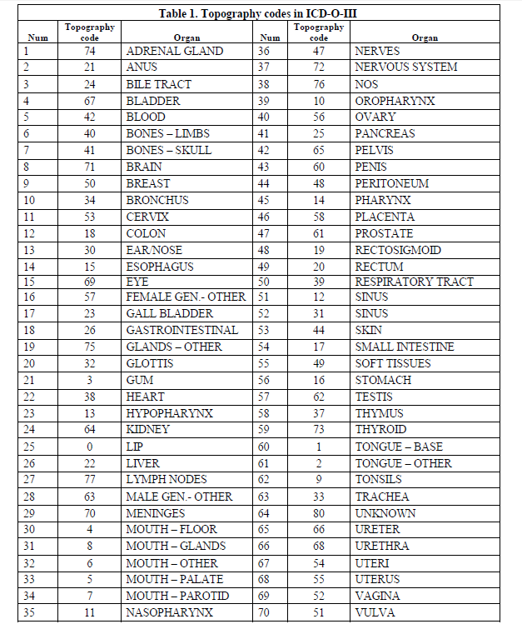

- ساختار مديريتي ثبت:

زیر ساخت، فضای فیزیکی، امکانات
مدیریت منابع انسانی
فن آوری اطلاعات (نرم افزار، سخت افزار)
منابع مالی مستمر
فرایندهای پشتیبان
تعیین دقیق میزان بروز، مرگ و میر و شیوع سرطان ها
فرایندهای اصلی
شناسایی بیماران، جمع آوری و و ثبت داده ها
حذف مواردتکراری و اصلاح داده ها
گنترل کیفی
آنالیز آماری و تحلیل داده ها
ذخیره اطلاعات و
ارائه داده ها برای تحقیقات
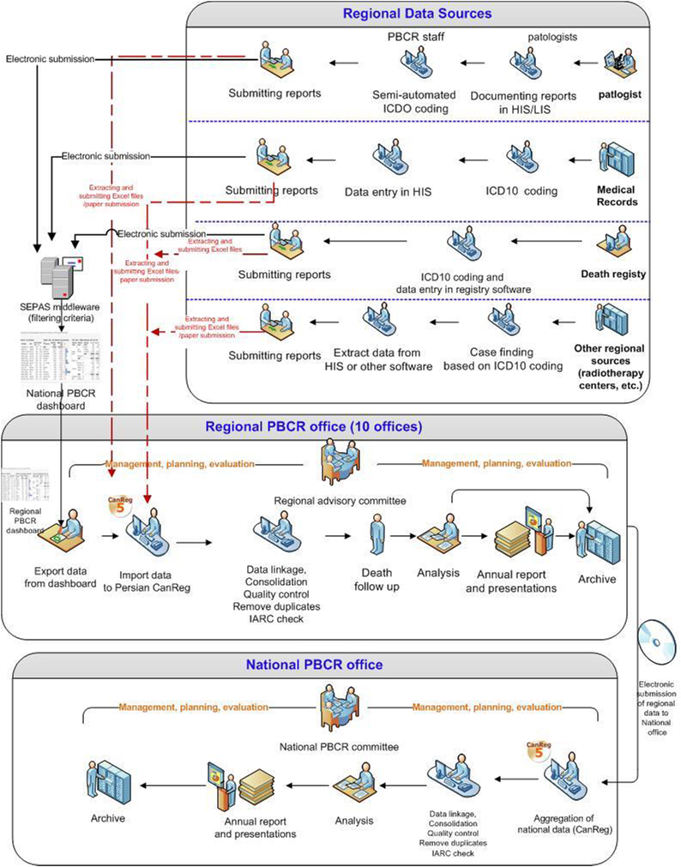

- فلوچارت ساختار مديريتي ثبت:

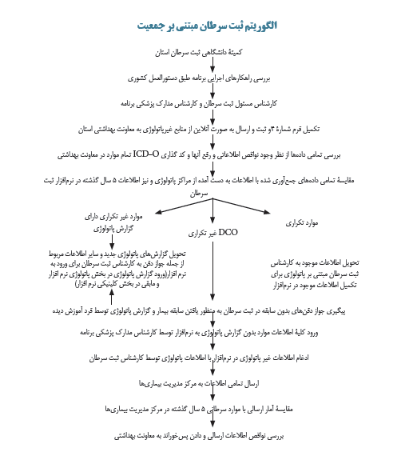

- درصورتیکه برنامه ثبت پیشنهادی در حال اجرا می‏باشد، اطلاعات زیر تکمیل گردد:

19-1- سابقه برنامه ثبت:
برنامه ملی ثبت سرطان جمعیتی در استان آذربایجان شرقی ، تمامی موارد جدید و قطعی سرطان در استان را از ابتدای سال 1394 جمع آوری و ثبت نموده است.

  - تعداد بیماران ثبت شده تا کنون:

  - تعداد گزارشات و مقالات به چاپ رسیده:

  - دلائل نیاز به حمایت معاونت تحقیقات و فناوری:
تمامی گروه های زیر جزو ذینفعان نتایج طرح خواهند بود :
کلیه دست اندرکاران نظام سلامت
-کلیه پزشکان و مراقبین بهداشتی درمانی بیماران سرطانی
-بیماران سرطانی از نقطه نظر اهداف کاربردی طرح
-نظام سلامت کشور از نظر جمع آوري منظم و مستمر آنلاين و با كيفيت داده هاي مبتنی بر جمعیت بيماران سرطاني در استان آذربايجان شرقي
بنابراین حمایت معاونت تحقیقات و فناوری و همچنین سایر معونت ها (معاونت بهداشتی و درمانی ) در این طرح ضروری می باشد.

- اصول محرمانگی، مالکیت و پروتكل انتشار داده‏ها:

بر اساس قرار داد منعقد شده توسط معاونت محترم تحقیقات و فناوری وزارت بهداشت و درمان ، و ریاست محترم دانشگاه علوم پزشکی تبریز خواهد بود.

- ملاحظات اخلاقي:
تمامی اطلاعات بیماران از گزارشات بیمارستانی و پاتولوژی جمع آوری خواهد شد و مداخله خاصی روی بیماران انجام نمی گیرد. بیماران طی بستری بیمارستانی فرم رضایت نامه اخلاقی جهت استفاده از اطلاعات بالینی و پاتولوژی به منظور اهداف پژوهشی را امضا می نمایند. تمامی اطلاعات شخصی بیماران کاملا محرمانه بوده و امکان دسترسی به اطلاعات جمع آوری شده در سیستم ثبت سرطان جمعیتی فقط در قالب طرح های تحقیقاتی مصوب شورای پژوهشی و کمیته اخلاق دانشگاه علوم پزشکی تبریز خواهد بود.

- مشكلات اجرايي در انجام ثبت و روش حل مشكلات:

مراحل اجرایی و راه اندازی سیستم ثبت سرطان شامل :
- کمیته راهبردی
- تدوین برنامه عملیاتی
- تعیین محدود جغرافیایی
- تعیین محل استقرار برنامه ثبت سرطان
- تعیین آمار جمعیت بر اساس جنس، محل زندگی و گروههای سنی 5 ساله
- تعیین منابع اطلاعات برای جمع آوری اطلاعات ثبت سرطان
- مشخص کردن پرسنل ثبت
- آموزش پرسنل
- نرم افزار ثبت
- قواعد و دستور العمل جمع آوری اطلاعات مربوط به متغیرها
- تامین منابع مالی

روش حل این مشکلات عبارتند از :
- شناسایی اعضا و صدور احکام
- اطمینان بدهید که تمام اعضا صاحب برنامه هستند
- در تعیین محل اجرای برنامه ثبت کمک بگیرید.
- از پیشنهادات آنها برای نحوه جمع آوری اطلاعات
- برای تعامل با سطوح بالای علمی و اجرایی از اعضا کمک بگیرید.
- برای جلب حمایت منابع حمایتی از اعضا کمک بگیرید.
- در دوره های منظم گزارش اقدامات را به اعضا ارائه کنید.
- تصمیم گیری برای آنکه سطح و رشته تحصیلی پرسنل مورد نیاز چه می باشد
- تصمیم گیری برای تعیین شاخص های حداقلی سطح پرسنل ثبت سرطان

در مرحله بعدی تعیین منابع جمع آوری داده ها و روش جمع آوری داده ها بایستی انجام گیرد :
- تهیه یک لیست برای منابع اطلاعاتی ثبت سرطان در منطقه ای که موارد سرطانی تشخیص و درمان شده اند.
- تعداد دفعاتی را که می خواهید به این بیمارستان ها برای جمع آوری اطلاعات ثبت مراجعه نمایید را مشخص نمایید.
- اگر قرار است داده هابه صورت غیر فعال جمع آوری شود مشخص نمایید.

علاوه بر این کنترل کیفی داده های ثبت سرطان ، مهمترین و چالش برانگیز ترین مسئله در روند اجرایی و ثبت می باشد.
ثبت باید کیفیت کافی داشته باشد تا بتوان به اطلاعات آن اعتماد کرد. در غیر اینصورت به دلیل هزینه یالایی که دارد بهتر است متوقف شود.
کیفیت برنامه ثبت به چگونگی انجام ثبت و کیفیت داده های ثبت بستگی دارد
هدف انجام ثبت سرطان، استفاده از آن د ر برنامه ریزی ها و پاسخ به سوالات مهم بهداشتی و درمانی می باشد. اگر ثبت کیفیت کافی نداشته باشد، مسولین به داده های آن اعتمام نمی کنند و اهداف اصلی ثبت که تدوین و ارزیابی برنامه کنترل سرطان است محقق نمی شود.
چهار جنبه مهم کنترل کیفی در ثبت سرطان جمعیتی عبارتند از :
- قابل مقایسه بودن Comparability
- کامل بودن Completeness
- صحت Validity or accuracy
- به زمان بودن Timelines

کنترل کیفی داده هات بایستی در طی مراحل زیر انجام گیرد:
- -قبل از شروع برنامه (ارزیابی امکان پذیری برنامه)
- -ارزیابی منظم در زمان اجرای ثبت
- -ارزیابی های دوره ای
- -داوری نتایج
- -پس از انتشار نتایج

- فهرست منابعي كه در بررسي متون استفاده شده است:

1) Fitzmaurice C. Global, Regional, and National Cancer Incidence, Mortality, Years of Life Lost, Years Lived With Disability, and Disability-Adjusted Life-years for 32 Cancer Groups, 1990 to 2015 : A Systematic Analysis for the Global Burden of Disease Study. JAMA Oncol. 2017 :3(4): 524-548.

2)Somi MH, Farhang S, Mirinezhad SK, Naghashi S, Seif-Farshad M, Golzari M. Cancer in East Azerbaijan, Iran: results of a population-based cancer registry. Asian Pacific journal of cancer prevention : APJCP. 2008 Apr-Jun;9(2):327-30. PubMed PMID: 18712985.

3)Fritz A, Percy C, Jack A, Shanmugaratnam K, Sobin L, Parkin DM, et al. International Classification of Disease for Oncology (ICD-O). Third Edition ed. Geneva, Switzerland Wholrd Health Organization (WHO); 2013. 252 p.

- جدول حداقل متغيرهای ضروری ثبت:
رديف | عنوان متغير | نوع متغير |  | كمي |  | كيفي |  | تعريف علمي – عملي | نحوه اندازه گيري | مقياس
رديف | عنوان متغير | مستقل | وابسته | پيوسته | گسسته | اسمي | رتبه‏اي | تعريف علمي – عملي | نحوه اندازه گيري | مقياس
1 | میزان بروز خام |  | * | * |  |  |  | تعداد موارد جدید سرطان در یک جمعیت مشخص عاری از بیماری در یک دوره زمانی خاص
2 | میزان بروز اختصاصی سنی |  | * | * |  |  |  | میزان بروز سرطان ها در یک گره سنی خاص
3 | میزان بروز استاندارد شده سنی |  | * | * |  |  |  | حاصل ضرب میزان های بروز اختصاصی سنی در وزن جمعیت استاندارد دنیا گروههای سنی در صد هزار نفر
4 | سال های مورد بررسی | * |  |  | *
5
6
7
8
9
10

- جدول زماني مراحل اجرا و پيشرفت كار ثبت:

رديف | نوع فعاليت | فرد مسئول | طول مدت به ماه | زمان اجرا (ماه)
 |  |  |  | 1 | 2 | 3 | 4 | 5 | 6 | 7 | 8 | 9 | 10 | 11 | 24
1 | تهیه و ارائه پروپوزال تحقیقاتی | مسئول برنامه ثبت سرطان |  |  | *
2 | جلسات هماهنگی برای تکمیل روند اجرایی طرح با همکاران اصلی پروژه | مسئول برنامه ثبت سرطان |  |  | *
3 | جمع آوری اطلاعات بیماران | کارشناسان واحد ثبت سرطان |  |  |  |  |  |  |  |  |  |  |  |  | *
4 | ثبت اطلاعات بیماران | کارشناسان واحد ثبت سرطان |  |  |  |  |  |  |  |  |  |  |  |  | *
5 | تکرارگیری داده ها | کارشناسان واحد ثبت سرطان |  |  |  |  |  |  | *
6 | کنترل کیفی داده ها | کارشناسان واحد ثبت سرطان |  |  |  |  |  |  | *
7 | انجام آنالیز آماری داده ها | مسئول برنامه ثبت سرطان و کارشناسان واحد ثبت سرطان |  |  |  |  |  |  | *
8 | تهیه و ارائه مقاله اولیه | مسئول برنامه ثبت سرطان |  |  |  |  |  |  | *
9 | تکمیل آنالیز آماری داده ها | مسئول برنامه ثبت سرطان |  |  |  |  |  |  | *
10 | ادامه پیگیری بقای بیماران | کارشناسان واحد ثبت سرطان |  |  |  |  |  |  | *
11 | تهیه گزارش نهایی | مسئول برنامه ثبت سرطان |  |  |  |  |  |  | *
12 | تهیه و چاپ مقالات | مسئول برنامه ثبت سرطان |  |  |  |  |  |  | *
13 | تهیه و چاپ کتاب گزارش سرطان ها بر اساس برنامه ملی ثبت سرطان جمعیتی استان آذربایجان شرقی | مسئول برنامه ثبت سرطان |  |  |  |  |  |  | *

جمع كل: 36 ماه

بخش چهارم: اطلاعات مربوط به هزينه‏های ثبت
- هزينه كارمندي (پرسنلي) با ذكر مشخصات كامل و ميزان اشتغال هر فرد و حق الزحمه آن‏ها :
رديف | نوع فعاليت | نام فرد يا افراد | رتبه علمي | تعداد افراد | كل رقم حق الزحمه براي يك نفر | جمع كل
1 | مسئول اصلی برنامه ثبت ، نگارش پروپوزال ، انجام ، پیگیری و نظارت بر روند اجرایی طرح، آنالیز آماری داده ها، تهیه و ارائه گزارشات و مقالات | دکتر رویا دولت خواه | استادیار- دکترای تخصصی پژوهشی | 1 | 000/000/260 | 000/000/260
2 | نظارت بر روند اجرایی طرح ، مشاور علمی طرح | دکتر محمد حسین صومی | استاد ، فوق تخصص بیماری های کبد و گوارش | 1 | بدون حق الزحمه | بدون حق الزحمه
3 | جمع آوری و ثبت داده های بیماران | سپیده سپاهی  مینا بلال زاده | کارشناس فن آوری اطلاعات | 2 | 000/000/90 | 000/000/180
4 | پیگیری بیماران ، تکمیل ثبت داده های بیماران | دانشجو | دانشجوی کارشناسی فن آوری اطلاعات | 4 | 000/000/20 | 000/000/80
8 |  |  |  |  | جمع کل | 000/000/520

- هزينه آزمايش‏ها وخدمات تخصصي كه توسط دانشگاه و يا ديگر موسسات صورت مي‏گيرد:
موضوع آزمايش يا خدمات تخصصي | مركز سرويس دهنده | تعداد كل دفعات آزمايش | هزينه براي هر دفعه آزمايش | جمع ( ريال )

جمع هزينه هاي آزمايش‏ها

فهرست وسايل و موادي كه بايد از اعتبار اين طرح از داخل يا خارج كشور خريداري شود:
- وسايل غيرمصرفي:
نام دستگاه | كشورسازنده | شركت سازنده | شركت فروشنده ايراني | تعداد لازم | قيمت واحد | قيمت كل

- موادمصرفي:
نام ماده | كشورسازنده | شركت سازنده | شركت فروشنده ايراني | تعداد يا مقدار لازم | قيمت واحد | قيمت كل
سیستم کامپیوتر |  |  |  | چهار دستگاه | 50،000،000 | 000/000/200
لب تاپ |  |  |  | دو دستگاه | 000/000/100 | 000/000/200
دستگاه پرینتر چندکاره |  |  |  | دو دستگاه | 000/000/100 | 000/000/200
هارد اکسترنال |  |  |  | دو دستگاه | 10،000،000 | 000/000/20
کمد بایگانی مدارک |  |  |  | پنج عدد | 10،000،000 | 000/000/50
میز کامپیوتر |  |  |  | چهار عدد | 000/000/5 | 000/000/20
خط مستقیم تلفن |  |  |  | دو خط | 2،500،000 | 000/000/5
گوشی تلفن |  |  |  | 2 دستگاه | 1،000،000 | 2،000،000
هزینه چاپ کتابچه گزارش اولیه |  |  |  | 1000 جلد | - | 000/000/133
هزینه راه اندازی وب سایت واحد ثبت سرطان جمعیتی استان آذربایجان شرقی |  |  |  |  | 2،500،000 | 000/000/50
 |  |  |  |  | جمع کل | 000/000/880

هزينه هاي ديگر
هزينه مسافرت | 000/000/200
هزينه تايپ، تكثير(شامل گزارشات – پمفلت های آموزشی – کتاب گزارش سرطان) | 000/000/400
هزینه های مربوط به تهیه مقالات نهایی | 000/000/200
اجرای برنامه های آموزشی | 000/000/400
هزینه ثبت نام در انجمن های بین المللی | 000/000/400
جمع کل | 000/000/600/1
جمع هزينه هاي طرح :
هزينه پرسنلي | 000/000/520 ريال | هزينه مسافرت | 000/000/200. ريال
هزينه آزمايش‏ها و خدمات تخصصي | ................................ ريال | هزينه هاي ديگر | 000/000/400/1. ريال
هزينه مواد و وسايل مصرفي | 000/000/880 ريال |  | ............................... ريال
هزينه وسايل غير مصرفي | ............................... ريال | جمع كل | 000/000/000/3 ريال

- منابع تأمين هزينه‏ها:
رديف | نام موسسه يا ساير منابع تأمين مالی | ميزان مشارکت | ملاحظات
1 | وزارت بهداشت و درمان و آموزش پزشکی | 100%
2
3
4
5

مبلغي كه از منابع ديگر كمك خواهد شد و نحوه مصرف آن : ………………………….ريال
باقيمانده هزينه هاي طرح كه تامين آن از معاونت تحقيقات وزارت بهداشت درخواست مي شود : ………………………….ريال

بخش پنجم: ضمائم
- نمونه فرم‏ها و دستورالعمل‏های مورد استفاده در ثبت
- رزومه علمی مسوول اصلی ثبت
- فرم رضایت آگاهانه در برنامه ثبت
- فهرست گزارشات و مقالات به چاپ رسیده از منابع داده‏های برنامه ثبت در حال اجرا تا کنون
- گواهی تأمین اعتبار توسط مرکز، دانشگاه و یا سایر نهادها و سازمان‏ها

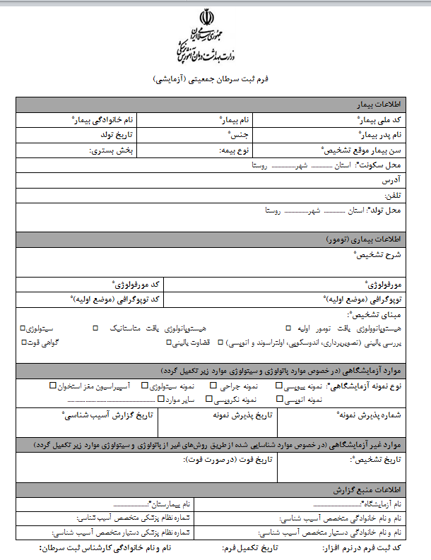

Follow-up

